Relatório de Alunos Matriculados em uma Atividade
Sistema | SIGAA
Módulo | Graduação
Usuários | Perfil específico DRCA e/ou PREG
Perfil | Administrador DRCA e/ou PREG
Última Atualização | 27/02/2020
Esta função permite ao usuário do DRCA e/ou PREG visualizar um relatório contendo o nome dos discentes matriculados em uma atividade no semestre especificado.
Para realizar esta operação, acesse o SIGAA → Módulos → Graduação → Relatórios - DRCA → Alunos → Ativos e Matriculados → Ativos e Matriculados → Matriculados Em Uma Atividade.
Será exibida a seguinte tela:
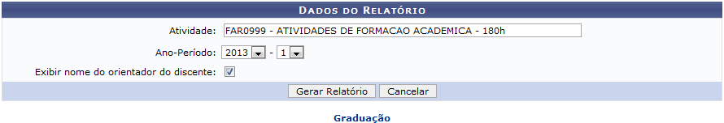 Figura 1: Dados do Relatório
Para retornar ao menu inicial do módulo, clique em .
Caso desista da operação, clique em Cancelar.
Para gerar o relatório, o usuário deverá informar o nome ou código da Atividade que deseja utilizar. Ao digitar as primeiras letras, o sistema exibirá uma lista com as opções contidas no banco de dados, selecione a opção desejada clicando na mesma. Em seguida, o usuário deverá selecionar o Ano-Período da realização da atividade entre as opções listadas pelo sistema. Caso queira que o nome do orientador do discente seja exibido no relatório, marque a caixa Exibir nome do orientador do discente.
Exemplificaremos informando a Atividade: FAR0999 - ATIVIDADES DE FORMACAO ACADEMICA - 180h, utilizando o Ano-Período: 2013-1 e marcando a caixa Exibir nome do orientador do discente. Após informar devidamente os dados solicitados, clique em Gerar Relatório para prosseguir com a operação. Será exibida a tela a seguir com o Relatório de Alunos Matriculados em Atividades:
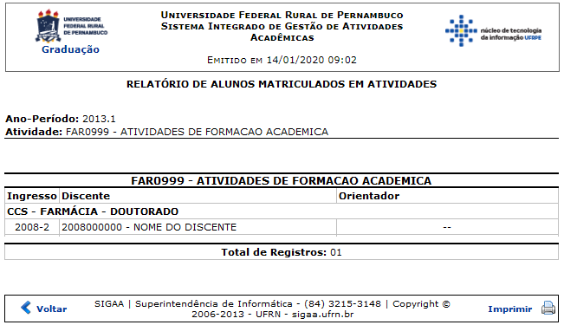 Figura 2: Relatório de Alunos Matriculados em Atividades
Para voltar ao menu inicial do módulo, clique em .
Caso queira imprimir o relatório, clique em .
Para retornar à página anterior, clique em .
Bom Trabalho!

Manuais Relacionados
- Matriculados
- Matriculados em Disciplina com CH de Estágio
<< Voltar - Manuais do SIGAA

